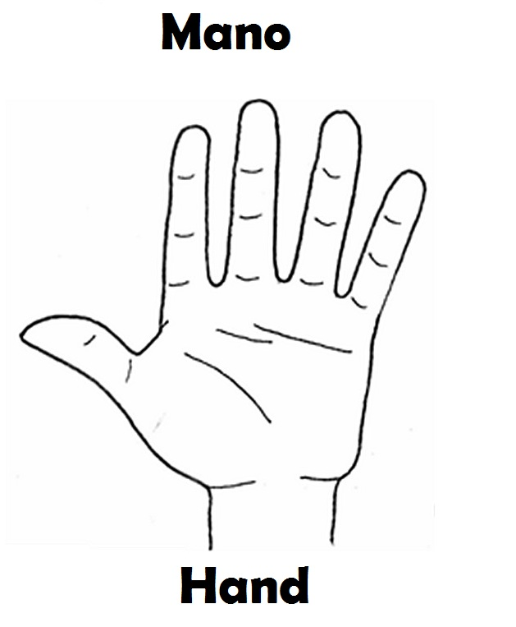

Dit wil ik verder nog vertellen, dit zijn mijn wensen en voornemens:

Dit kwam ik tekort:

Dit neem ik mee:

Dit kan ik beter:

Dit heb ik geleerd:

Dit ging goed: